Институт информационных технологий и управления в технических системах

Кафедра информационных технологий и компьютерных систем

ОТЧЁТ

по лабораторной работе №8

«ИССЛЕДОВАНИЕ СРЕДСТВ УПРАВЛЕНИЯ ПОТОКАМИ ВВОДА-ВЫВОДА. ИССЛЕДОВАНИЕ МЕХАНИЗМА ОБРАБОТКИ ИСКЛЮЧЕНИЙ»

по дисциплине

«Объектно-ориентированное программирование»

Выполнил студент группы ПИН/б-19-1-о

Тихолаз А.А.

Проверил ассистент

Тимофеев И.С.

Севастополь

2020

**1. ЦЕЛЬ РАБОТЫ**

Изучить способы реализации и особенности управления потоками ввода/вывода, исследовать способы генерации и обработки исключений.

**2. ОПИСАНИЕ ПРОЕКТА**

Разработать согласно варианту программу на языке C++, состоящую из двух частей: первая демонстрирует умение управлять потоками ввода-вывода, вторая демонстрирует умение генерировать и перехватывать исключения.

Разработать тестовые примеры и выполнить отладку программы.

Получить результаты работы программы и исследовать еѐ свойства для различных режимов работы, сформулировать выводы.

Оформить отчет по проделанной работе.

**3. АНАЛИЗ ЗАДАЧИ**

**Вариант 11**

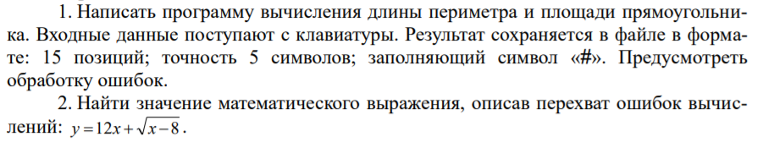**4. ТЕКСТ С++ ПРОГРАММЫ, ЗАДАННОЙ ВАРИАНТОМ ЗАДАНИЯ**

#define _USE_MATH_DEFINES

#include <iostream>

#include <cmath>

#include <stdexcept>

#include <fstream>

#include <string>

#include <regex>

using std::cout;

using std::cin;

using std::endl;

using std::ios;

using std::to_string;

using std::string;

using std::domain_error;

using std::ofstream;

using std::runtime_error;

void Calc(double a, double c)

{

try

{

if (a == NULL or c == NULL) throw domain_error("NULL_value");

ofstream output("output.txt", ios::app);

double s = round((a * c) * 100000) / 100000;

string first = to_string(s);

double p = round((2 * (a + c)) * 100000) / 100000;

string second = to_string(p);

first.pop_back();

second.pop_back();

output << first;

for (int i = 0; i < 15 - first.size(); i++)

{

if (i == 14 - first.size())

{

output << "#" << endl;

}

else output << "#";

}

output << second;

for (int i = 0; i < 15 - second.size(); i++)

{

if (i == 14 - second.size())

{

output << "#" << endl;

}

else output << "#";

}

output.close();

}

catch (std::domain_error r)

{

cout << "domain_error: " << r.what() << endl;

}

}

void Calc2(double x)

{

try

{

if (sqrt(x - 8) < 0) throw runtime_error("NAN");

else

{

double y = round((12 * x + sqrt(x - 8)) * 100000) / 100000;

string first = to_string(y);

while (first.size() > 15) first.pop_back();

ofstream output("output.txt", ios::app);

output << first;

for (int i = 0; i < 15 - first.size(); i++)

{

if (i == 14 - first.size())

{

output << "#" << endl;

}

else output << "#";

}

output.close();

}

}

catch (std::runtime_error r)

{

cout << "runtime_error: " << r.what() << endl;

}

}

int main()

{

setlocale(LC_ALL, "rus");

int choose;

while (true)

{

cout << "1 - Первая часть;" << endl << "2 - Вторая часть;" << endl << "0 - Выход" << endl;

cin >> choose;

if (choose == 1)

{

double x;

double y;

cout << "Введите число x:" << endl;

cin >> x;

cout << "Введите число y:" << endl;

cin >> y;

Calc(x, y);

}

else if (choose == 2)

{

double x;

cout << "Введите число:" << endl;

cin >> x;

Calc2(x);

}

else if (choose == 0)

{

std::ifstream output("output.txt");

std::ofstream outputf("outputf.txt");

char ch;

while (!output.eof())

{

output.get(ch);

if (ch == ' ') {}

else

{

if (!output.eof()) outputf << ch;

}

}

output.close();

outputf.close();

break;

}

}

}

**5. СВЕДЕНИЯ ОБ ОТЛАДКЕ ПРОГРАММЫ**

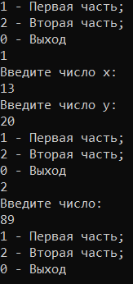

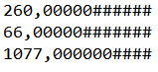

**6. ВЫВОД**

В ходе лабораторной работы изучены способы реализации и особенности управления потоками ввода/вывода, исследовать способы генерации и обработки исключений.